MATEMATIKA 1

FUNKCIJE

Za početak ćemo definirati domenu (područje definicije) i kodomenu (područje vrijednosti) funkcije.
Imamo funkciju y=f(x).
Domena D(f) fukcije y=f(x) je skup svih x za koje f(x) postoji, tj. zakon pridruživanja ima smisla.
Kodomena je slika funkcije, tj. skup svih vrijednosti f(x), dakle područje vrijednosti funkcije.

Primjer 1. :
f(x)=x-3
D(f) će biti cijeli R jer za svaki x postoji f(x) za koji vrijedi zakon pridruživanja.

Primjer 2. :
f(x)=log₁₀(x-5)
D(f)= x>5
Pojašnjenje: Izraz u zagradi kod logaritamske funkcije mora biti veći od 0. Dakle x-5>0, slijedi da je x>5.

Primjer 3. :
f(x)=sqrt(4-x)
D(f)= x≤4
Pojašnjenje: Izraz pod korijenom mora biti veći ili jednak 0, dakle, 4-x≥0, iz čega slijedi x≤4.

Primjer 4.
f(x)= (x-3)/(x-2)
D(f)= R, x≠2
Dakle, nazivnik mora biti različit od 0.

GRAFOVI FUNKCIJA (trebat ćete vjerojatno nacrtati, pa naučite ovo) ☺

- f(x)=c, c Є R
graf je pravac koji sječe y-os u točki c. (slika 1)

- f(x)= ax+b
graf je pravac koji raste ako je a>0, ili pada ako je a<0 (slika 1)

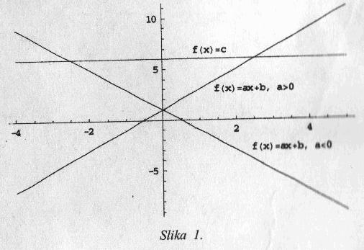

- f(x)=ax²+bx+c, kvadratna funkcija
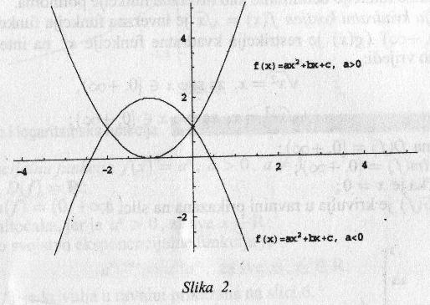

- f(x)=√x
iako su za svaki x>0 definirane dvije vrijednosti f(x), crtamo samo gornji dio krivulje.
Vidimo da je domena [0,∞>
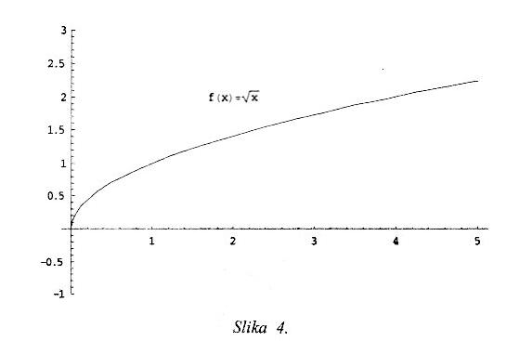
- f(x)=a^{x}, eksponencijalna funkcija
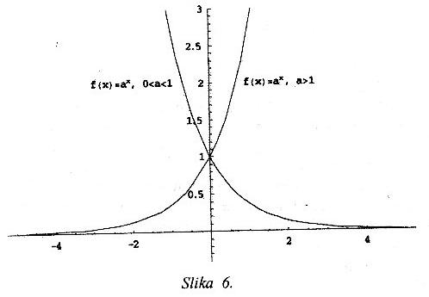

- logaritamska funkcija
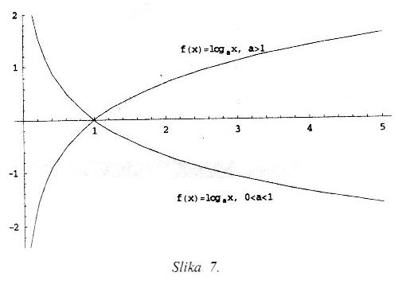
- f(x)=sinx
Domena ove funkcije je cijeli R, dok je kodomena [-1,1]
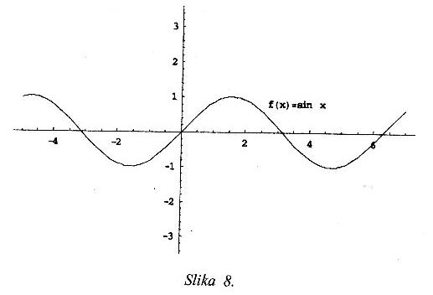

- f(x)=cos(x)
Domena ove funkcije je cijeli R, dok je kodomena [-1,1]
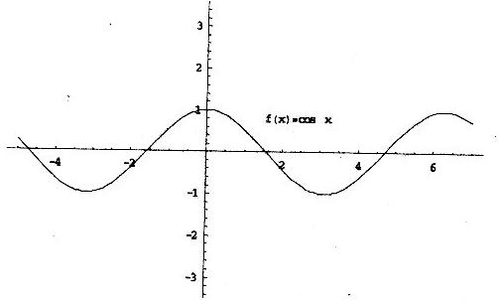
- f(x)=tg(x)
Domena funkcije je R, x≠п/2 + kп jer je cosx=0 za te x-eve (nazivnik ne smije biti 0)
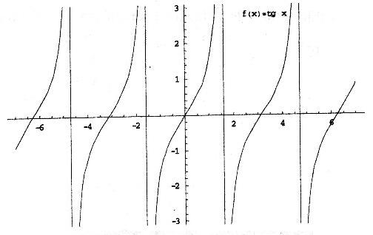

- f(x)=ctg(x)
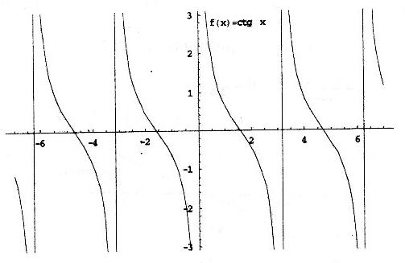
- f(x)=arc sin(x)
Domena funkcije je [-1,1], kodomena [-п/2, п/2]
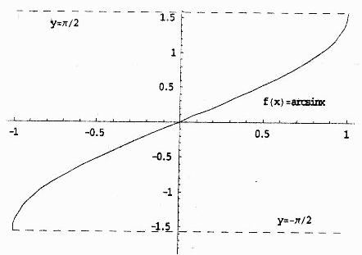

- f(x)=arc cos(x)
Domena fukcije je [-1,1], kodomena [0, п]
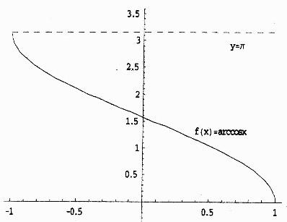
- f(x)=arc tg(x)
Domena je cijeli R, kodomena <- п/2 , п/2 >
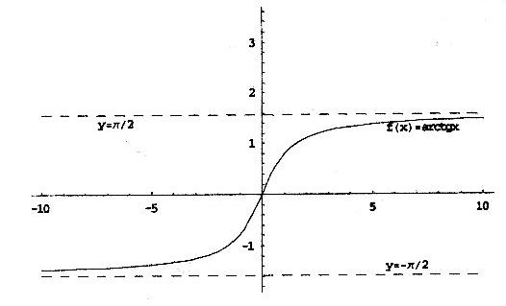

- f(x)= arc ctg(x)
Domena je cijeli R, kodomena <0, п >
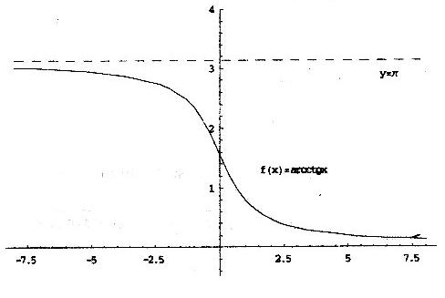
- f(x)=shx
e^{x}-e^{-x}
shx= --------------
2
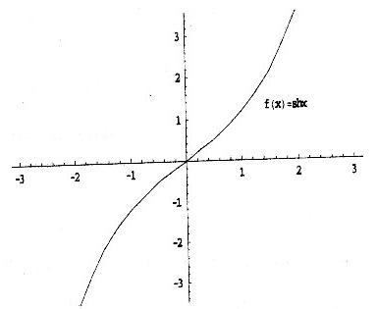

- f(x)=chx
e^{x}+e^{-x}
chx= ------------
2
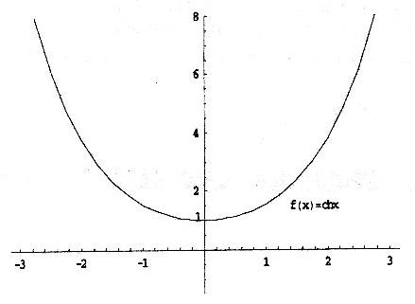

Funkcije chx i shx povezane su izrazom:
ch²x-sh²x=1
- f(x)=thx
shx
thx= ------
chx
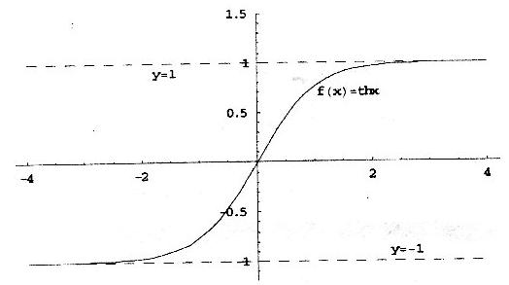
- f(x)=cthx
D(f)= R \{0}
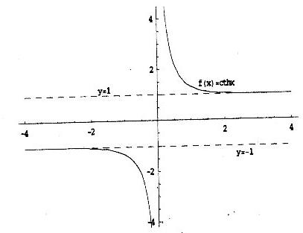
- f(x)=arshx
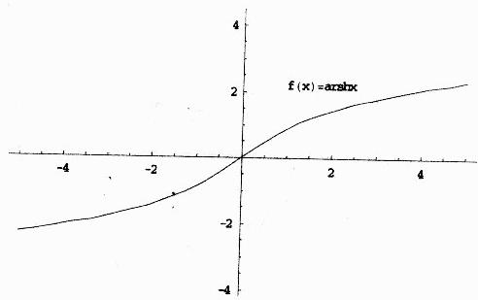
- f(x)=archx
D(f)= [1,∞>, crtamo samo gornji dio grafa
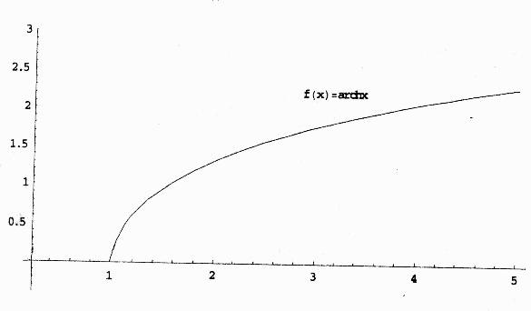
- f(x)=arthx
D(f)=<-1,1>
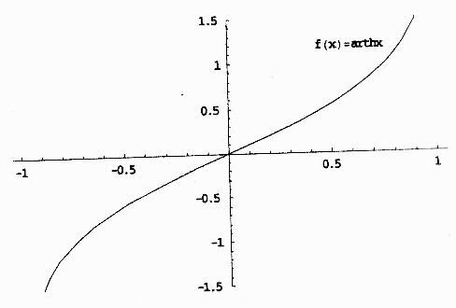
- f(x)=arcthx
D(f)=<- ∞,-1> U <1, ∞>
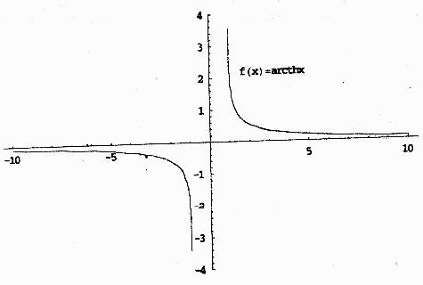

SVOJSTVA FUNKCIJA
- Parnost i neparnost
Funcija y=f(x) je parna ako vrijedi:
f(-x)=f(x) za sve x Є D(f)
Funkcija je neparna ako vrijedi:
f(-x)=-f(x) za sve x Є D(f)
- Periodičnost
Funkcija y=f(x) je periodička ako postoji realan broj T>0 takav da je
f(x+T)=f(x) za sve x Є R
Najmanji takav T (ako postoji) zovemo temeljnim periodom funcije f(x).
- Monotonost
Funkcija y=f(x) je monotono rastuća na intervalu [a,b] ako:
Za sve x₁,x₂ Є [a,b] takve da je x₁≤ x₂ vrijedi f(x₁)≤f(x₂).
Funkcija y=f(x) je monotono padajuća na intervalu [a,b] ako:
Za sve x₁,x₂ Є [a,b] takve da je x₁≤ x₂ vrijedi f(x₁)≥f(x₂).
Funkcija y=f(x) je monotona na intervalu [a,b] ako je ili rastuća ili padajuća na tom intervalu.

TRANSFORMACIJE NAD FUNKCIJAMA
- Horizontalna translacija

Za funkciju y=f(x) njena horizontalna translacija za broj c Є R je funkcija y=g(x) definirana na slijedeći način:
g(x)=f(x-c), za sve x Є D(f).
Pri tome, ako je c>0 translatiramo u desno, ako je c<0 translatiramo u lijevo graf.

- Vertikalna translacija
Za funkciju y=f(x) njena vertikalna translacija za broj k Є R je funkcija y=g(x) definirana na sljedeći način:
g(x)=f(x)+k, za sve x Є D(f).
Pri tome, ako je k>0 graf translatiramo prema gore; ako je k<0 graf translatiramo prema dolje.

- Skaliranje u smjeru osi y
Promjenom amplitude funkcije y=f(x) za faktor A>0 dobivamo funkciju y=g(x) definiranu na sljedeći način:
g(x)=Af(x), za sve x Є D(f).
Pri tome, ako je A>1 amplituda grafa se poveća; ako je A<1 amplituda grafa se smanji.
- Skaliranje u smjeru osi x
Skaliranjem funkcije y=f(x) za broj λ>0, dobivamo novu funkciju y=g(x) koja je definirana na sljedeći način:
g(x)=f(λx), za sve x Є D(f).
Pri tome, ako je λ>1 tada se graf sužava; ako je λ<1 onda se rasteže.

